





[](http://www.google.no/url?sa=i&rct=j&q=&esrc=s&source=images&cd=&cad=rja&uact=8&ved=0CAcQjRxqFQoTCKHLhaKmkcYCFUGOLAodqdwJiA&url=http://www.treningsforum.no/php/art.php?id%3D2637&ei=Lo9-VaH8BsGcsgGpuafACA&bvm=bv.95515949,d.bGg&psig=AFQjCNEg3fTnTs48XCT_Plc_zSDLkSYx_g&ust=1434443864221279)

**Bli med på**

**Vårsamling for 3-åringer**

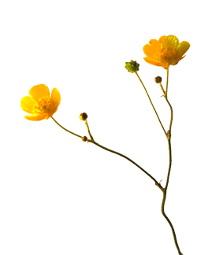



**www.tøtsj.no**



**Til deg som fyller 3 år i år**

**og foreldre/foresatte!**

Velkommen til vårsamling i Kolstad kirke torsdag 21. april!

Vi skal spise sammen og ha en musikksamling med tema: Våren og det bittelille frøet. På slutten av samlingen vil alle 3-åringene få en gave fra menigheten. Foreldre og søsken inviteres til å delta sammen med barnet.

[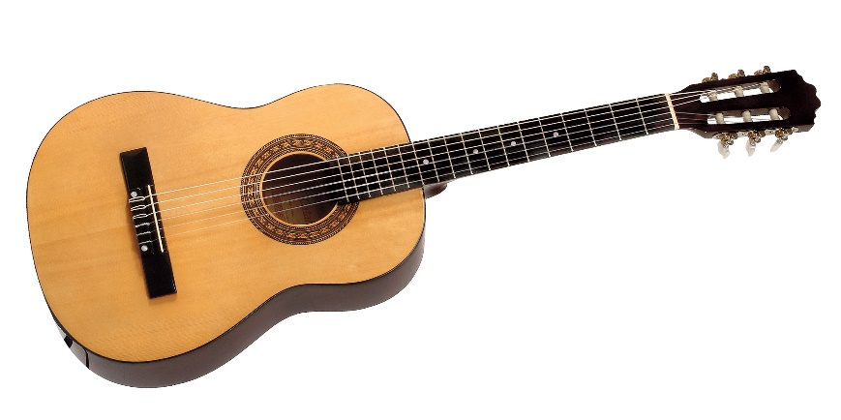](http://www.google.no/url?sa=i&rct=j&q=&esrc=s&source=images&cd=&cad=rja&uact=8&ved=0ahUKEwjz-rmL8v7LAhWkA5oKHV6zDpMQjRwIBw&url=http%3A%2F%2F5.179.112.81%2Fgitar-og-strengeinstrumenter%2Fnylonstrengs-gitar&bvm=bv.118817766,d.bGs&psig=AFQjCNGOcRixgv8b7fe0kXgf_YMV4ksExA&ust=1460199735981599)

**Hva: Vårsamling for 3-åringer**

**Hvor: Kolstad kirke**

**Når: Torsdag 21. april kl. 16.00-17.30.**

**For hvem: Barn født i 2013, bosatt på Heimdal og Kolstad**

**Arrangementet er gratis.**



Hilsen Ingvild og Grete

**Praktisk informasjon om dagen:**

16.00-16.45: Pølse med brød/lompe

17.00: Samlingen starter. Det er mulig å komme rett til musikksamlingen.

Etter samlingen: Gave til 3-åringen fra menigheten

**Foreldre og foresatte – Se her!**

Påmelding til menighetspedagog Grete W. Sortland innen tirsdag 19. april:

[**GS298@kirken.no**](mailto:GS298@kirken.no)

sms: 916 03 978

Husk å få med navn på barnet, hvor mange som kommer og om dere skal ha mat.



**Vi gleder oss til å se deg!**

 